Министерство общего и профессионального образования Свердловской области

МКОУ ДОД АГО «Артинский районный Центр детского творчества»

Муниципальное казенное общеобразовательное учреждение

«Куркинская основная общеобразовательная школа»

ЭКСКУРСИЯ ПО ТЕМЕ:

Автор:

Иванова Екатерина,

активист школьного музея,

Свидетельство о рождении: 1-АИ №619822

Дом. адрес: Свердловская обл.,

Артинский район, с. Курки,

ул. Заречная, 42.

Телефон: 89521351557

Руководитель:

Шалкиева Марина Викторовна,

учитель истории, 1 кв.кт.

Дом. адрес: Свердловская обл.,

Артинский район, с. Курки,

Ул. Заречная, 52/2.

Телефон: 89530575750

Курки, 2014

Введение

Экскурсия по теме: «Достопримечательности Свердловской области» составлена к юбилею Свердловской области.

Экскурсия проводится в школьном историко - краеведческом музее.

Цель экскурсии: развитие и формирование познавательного интереса к культурному наследию Свердловской области.

Задачи экскурсии:
- Познакомить гостей школьного музея с памятными достопримечательностями Свердловской области.
- Рассказать гостям о памятниках каменного и деревянного зодчества.
- Воспитание в юных жителях Свердловской области патриотизма, гордости за славную историю, родной край, людей, которые своим трудом создали памятную историю.

Оборудование: компьютерная презентация, мультимедийная установка, экран, фонограмма с музыкой, сопровождающей чтение стихов.

Методы проведения:
- Рассказ ведущего по выставке.
- Показ презентации.

Вступление.
Стихи ведущего:

Живу я в глубине России,
В краю озёр и рудных скал.
Здесь реки – сини,
Горы – сини
И в синих отсветах металл.
Милы и дороги до боли,
Да так, что глаз не оторвать,
Мне брови лиственниц собольи
И сосен царственная стать.
Тайга, тайга…
Берёт отсюда
Начало изумрудный цвет,
А зеленее изумруда
Ни дерева, ни камня нет!

Добрый день, дорогие друзья. Я, Иванова Екатерина, активист школьного краеведческого музея очень рада приветствовать Вас в нашем школьном музее на экскурсии по теме: «Памятные достопримечательности Свердловской области».
Свердловская область - это кладовая природы, величественные скалы, где бродил Данило-мастер, высекший изумительный каменный цветок, лабиринты таинственных подземелий, щедрые недра Уральских гор и творения уральских мастеров восхищают всех, кто знакомится со Свердловской областью поближе.
Свердловская область — край поистине уникальный. Здесь Запад подает руку Востоку, здесь смыкаются цивилизации и культуры. Культурно-исторический потенциал региона своеобразен. Памятники архитектуры различных стилей, эпох и назначения украшают Екатеринбург, Невьянск, Нижний Тагил. Историко-культурное наследие Свердловской области насчитывает более 1 250 памятников, что отражает многовековую историю края, связанную с горнозаводским производством, определяющим историческое развитие Среднего Урала, с древней истории до наших дней.

Действительно, Наша Свердловская область богата и интересна своим многообразием, славной историей, памятными достопримечательностями.

Памятные места Свердловской области связаны с древней историей каменного века, а также с историей освоения Урала и привозом и содержанием царской семьи в Екатеринбурге. Вообще стоит отметить, что вся история Свердловской области достаточно насыщенная событиями.

Дорогие друзья, я предлагаю Вам экскурсию, которая позволит нам вместе окунуться в прошлое, узнать новое, вспомнить и познакомиться с новыми фактами.

Невьянская башня

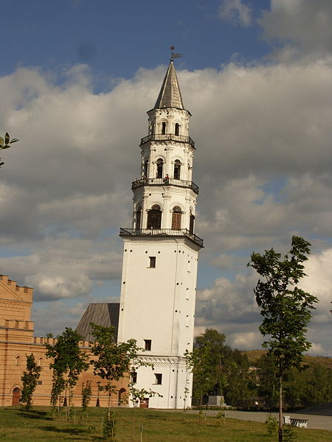

Построена Невьянская башня,
Чтобы людей удивлять.
Башне самой не страшно
вечно наклонной стоять

Легенды, предания, тайны
С башнею этой живут,
А часовые куранты
Много мелодий поют.
Вы на башню поднимитесь,
Поглядите с высоты
На Демидовское царство
И завод его мечты.

Невьянская наклонная башня – Высота башни — 57,5 метра, основание — квадрат со стороной 9,5 м. Отклонение башни от вертикали — около 1,85 м, причём наибольший наклон наблюдается у нижнего яруса (3° 16'). Точная дата постройки башни не известна, разные источники называют даты в интервале от 1721до 1745. Башня изображена на купюре номиналом 5 уральских франков 1991 года выпуска.
Невьянская башня - это остаток былого величия династии тульских промышленников Демидовых, которые по поручению Петра I открывали железные месторождения и строили заводы на уральской земле. Большая часть заводов и построек того времени не дошла до наших дней, а невьянская башня – уцелела.
Невьянская башня до сих пор окружена ореолом тайны и мифов. Согласно одним, здесь незаконно чеканили серебряные монеты, которые по качеству были лучше царских. Согласно другим, в подвалах держали работников, прикованных цепями к стенам подвала, который немедленно затопляли, если приезжал царский ревизор.
Интересна и архитектура невьянской башни. Например, на одном из ярусов находится «слуховая комната» с уникальной акустикой: слово, сказанное шепотом в одном углу отчетливо слышно в противоположном, зато неразличимо в центре комнаты.

Верхотурье

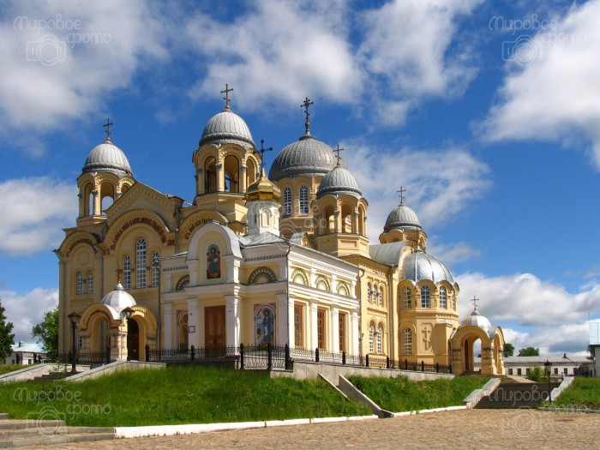

Невелик ты, но великой ты историей богат.
От столицы до Сибири чрез тебя шел долгий путь
Очень нужный для России. И была твоя в том суть.
После, о тебе забыли, ты грустил и ты ветшал,
Но не сник… И долго, долго ты от бога чуда ждал.
И свершилось это чудо – засияли купола…
И теперь уж вечно будет о тебе идти молва.

Город Верхотурье был основан в 1598 году в качестве важнейшего административного и таможенного пункта на новой Государевой дороге из европейской России в Сибирь. Для города с таким высоким статусом необходим был Кремль. Первоначально Кремль был деревянный, в 1699 году по указу Петра 1 начинается строительство каменного Кремля. Самое замечательное сооружение в комплексе Верхотурского Кремля – Свято-Троицкий собор, возведенный в 1703-1709 гг.
На этапе освоения Сибири Верхотурье играло важное торговое и административное значение. Однако к началу 20 века город утратил это значение, зато приобрел статус духовного центра России.
На территории Верхотурья находятся 2 старейших и крупнейших монастыря – мужской и женский, множество храмов, один и которых – Кресто-Воздвиженский собор - является третьим по своим размерам в России.
В мужском Свято-николаевском монастыре находятся мощи уральского святого – Симеона Верхотурского, славящиеся чудесными исцелениями.
Неподалеку от Верхотурья расположено еще одно святое место на Урале – село Меркушино.

Ганина Яма

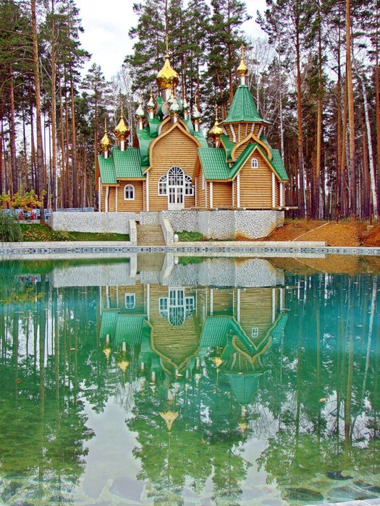
Я сегодня сбавляю разбег.
Мне побыть бы с душою в ладу.
А на Ганиной Яме-то снег.
Я на Ганину Яму иду.
Золотые блестят купола.
Храмы в зимнее небо глядят.
Грудь для гулкого сердца мала.
Я смотрю на икон тихих ряд.

ГанинаЯма – это памятное место, где в 1918 году были в шахту сброшены останки членов царской семьи: императора Николая II, императрицы Александры Федоровны и их детей. Эти события связаны с гражданской войной в России 1918-1921 годов, когда на Урал императорская семья была выслана из Петербурга.
Сейчас на Ганиной Яме находится мужской монастырь во имя Святых Царственных Страстотерпцев
На это святое место Урала приезжают и паломники и те, кто интересуются отечественной историей.
Фотографии царской семьи.
Просто люди, что жили давно.
Просто люди, такие, как мы.
Да в одеждах, как в старом кино.
Крест морщинистый, черный, простой
Возле ямы, где жгли их тела.
Мало пули, их жгли кислотой,
А сейчас вокруг них купола.
И берёзы светлеют вокруг,
И дорога бела и чиста.
Про детей смерть припомнила вдруг,
Раз семья оказалась не та!
Первого октября 2000 года был заложен первый камень мужской монастырь в честь Святых Царственных Страстотерпцев. Позже на этом месте было построено семь храмов (по числу убитых членов царской семьи).
Напомним их имена:
•Царь-Страстотерпец Николай II
•Царица Александра Федоровна
•Цесаревич Алексий, Цесаревна Ольга, Цесаревна Татиана, Цесаревна Мария, Цесаревна Анастасия

Нижняя Синячиха

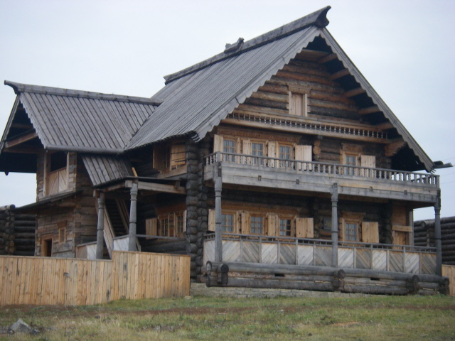

Сторожевая башня

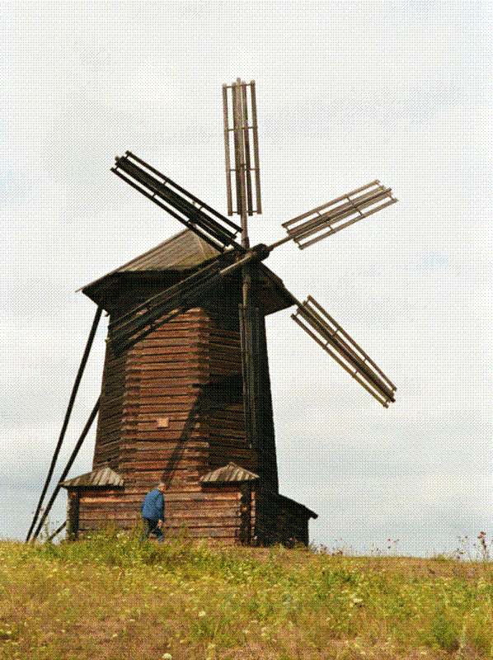

Музей под открытым небом: солнце, вода, простор….
Создан с благословенья синих Уральских гор.
Пожарная с колокольней, башня острога, храм,
Мельницы, избы, колодцы – на удивление нам.
В этих чудесных твореньях много труда и любви.
Ты процветай, Синичиха, гостей принимай и живи!
Село Нижняя Синячиха было основано в 1680 году рядом с оживленной Государевой дорогой, связывающей Европейскую часть России и Сибирь.
В 1794 году в селе по указу С.Яковлева, представителя крупной Уральской промышленной династии, начинается строительство грандиозного Спасо-Преображенского храма.
Музей деревянного зодчества под открытым небом в Нижней Синячихе – уникальная коллекция деревянных построек 17-19 веков, собранная со всего Урала. Здесь можно увидеть и старинную пожарную башню, и деревянный острог, и часовенки, и крестьянские избы. Таких памятников в России всего два – Нижняя Синячиха и Кижи.
Нижняя Синячиха - уникальность этого старинного дома состоит, прежде всего, в том, что сохранившихся и дошедших до наших дней постоялых дворов практически не осталось в России. Вот читаешь классиков, и даже представить себе не можешь, что же это за двор такой? А вот он, приезжай в Синячиху и любуйся. Смотришь на него и образы, созданные классиками позапрошлого века, возникают в голове. Если подключить еще и фантазию, то можно себе представить , что именно в этом доме мог останавливаться некогда А.П. Чехов, или Е. Нарышкина, следовавшая за мужем в Сибирь.
Сторожевая башня - это первый экспонат, который перевезли в Нижнюю Синячиху. Как правило, такие башни возводили на возвышенности или в стене укрепленного города. С таких башен наблюдали за окрестностями, предотвращая нападения врагов, также они служили для дозора за пожарами.

Демидовская дача в Нижнем Тагиле

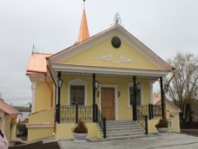

Демидовская дача в Нижнем Тагиле

В конце сентября в Нижнем Тагиле накануне выставки вооружения открылся культурный объект, над которым в течение всего лета денно и нощно трудились множество людей. Этим объектом стала Демидовская дача — здание, простоявшее на берегу Нижнетагильского пруда без малого более 150 лет.
Построенное в первой половине XIX века горным инженером, управляющим Нижнетагильским горнозаводским округом по технической части Фотием Швецовым, позже оно было приобретено Павлом Павловичем Демидовым, князем Сан-Донато. С тех пор дача и стала называться Демидовской.
В экспозиции выставлены: планы местности той эпохи, когда была возведена постройка, чертежи, фотографии, портреты представителей именитой династии Демидовых, образцы выпускаемого на их заводах тагильского металла и многое другое.
Особая гордость музейных работников — сохранившаяся с момента постройки дачи стена первого этажа, выполненная из демидовского большеразмерного кирпича, а также кабинет первого владельца дачи — Фотия Швецова. Его интерьер с максимальной точностью соответствует той эпохе — кажется, вот-вот в дверь войдет сам хозяин. И, хотя материалы, из которых построена дача, самые современные, музейщикам удалось с их помощью передать дух того времени.

Дом-музей Бажова в Екатеринбурге
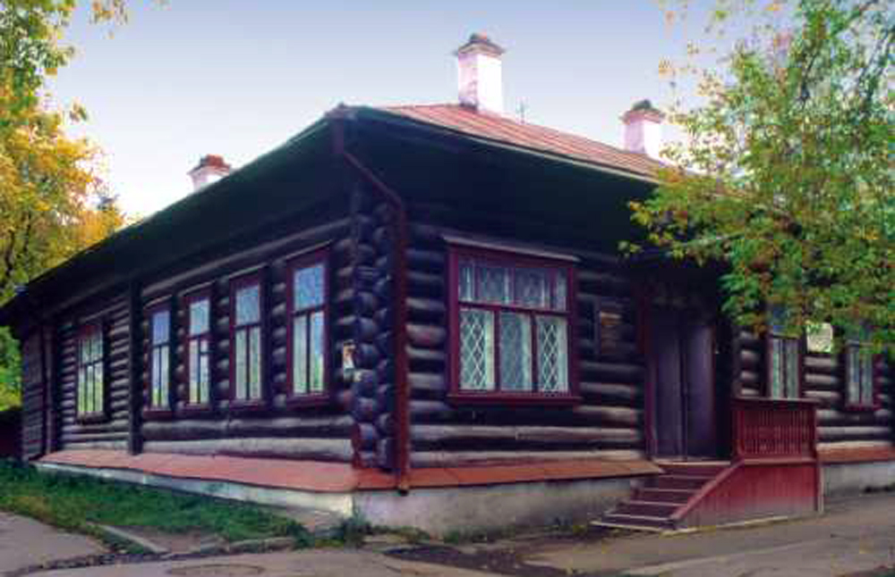
Стар деревянный дом с верандой,
С густой сиренью у крыльца,
С роскошным яблоневым садом,
Дарующим тепло сердцам.
Богатая библиотека
В доме хранится до сих пор.
Мысль девятнадцатого века
на полках продолжает спор
С литературой новой эры,
С историей своей страны,
Когда, утратив силу веры,
Свободы жаждали сыны.
Павел Петрович Бажов — замечательный русский писатель, талантливый обработчик народных преданий, легенд, уральских сказов. Он родился и прожил жизнь на Урале. Его детство и отрочество прошли в Сысерти. Впечатления детства оказались для Бажова самыми важными и яркими. Дома он многое услышал, узнал от отца и бабушки. Он любил слушать и других старых бывалых людей, знатоков прошлого. Учился П. П. Бажов в Екатеринбургском духовном училище, а потом в Пермской семинарии.
В городе Екатеринбурге находится дом – музей, который расположен в собственном доме Бажова, который выстроил сам писатель. С 1906 года, до постройки нового дома, Бажов жил в не сохранившемся до нынешнего времени небольшом доме на той же Болотной улице, недалеко от перекрёстка. В 1911 году Бажов начал строить свой дом. С 1914 года, до отъезда в Камышлов, семья Бажовых жила в нём. В 1923 году Павел Петрович вернулся в этот дом и жил здесь до конца своей жизни.
После ухода из жизни писателя, до 1968 года, в доме жила его жена — Валентина Александровна.
Дому более ста лет, музейная экспозиция была открыта для посетителей 40 лет назад. Музей уникален тем, что в доме все осталось как при жизни хозяина. Библиотека Бажова насчитывает около 2000 экземпляров, многие книги с автографами писателей, которых Бажов хорошо знал и был с ними дружен. Возле дома разбит сад - это сохраненный сад Бажова, под липами, яблонями и сиренью в этом саду стол, где часто писатель принимал своих гостей. Сохранены и дворовые постройки (завозня). Мемориальная ценность дома Бажова не поддается никакой оценочной шкале. Именно в этом доме была создана самая известная книга сказов писателя "Малахитовая шкатулка"

Артинский механический завод

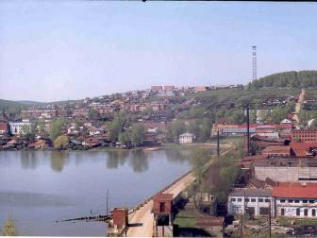

Артинский механический завод - история поселения начинается с 1753 года, когда граф Строганов построил на реке Арте мельницу. Через некоторое время хозяином мельницы стал тульский купец Лугинин. Решив, что вместо мельницы выгоднее возводить железоделательное, молотовое предприятие, он начал строительство завода. Сырьё для производства должно было поступать со своих же чугунолитейных Саткинского, Златоустовского и Кусинского заводов. В 1778 году Лугинин умер, но его дело продолжили внуки.
Строительство завода началось в 1783 году. И тогда же возникло поселение при заводе. Тогда на берегах реки Артя возвели плотину. Рос завод, рос и заводской посёлок.
В XIX веке предприятие приобрел заводчик Кнауф, а после его смерти Артинский завод стал собственностью государства. К третьей четверти XIX века посёлок существенно вырос. Были построены больница, аптека, школа и торговые лавки. В это же время в Артях регулярно проводились торговые ярмарки. На заводскую площадь съезжались сотни подвод из Казани, Ирбита, Екатеринбурга, Челябинска, Кунгура, Красноуфимска, и население посёлка увеличивалось почти в пять раз.
В 1827 году завод выпустил первые косы, закаленные по технологии создателя русского булата П.П.Аносова. С этого времени косы стали основной продукцией завода. Завод не раз был отмечен различными наградами.^{[5]}
В 1917 году завод был национализирован одним из первых. В 1918 году, Арти вспынуло восстание, во время которого погибло много людей. После окончания Гражданской войны в России, Арти остался единственным производителем кос по всей стране. Во время Второй мировой войны, завод приступил к производству швейных машин и игл.
И поныне, спустя два с лишним века, тот самый молотовой железоделательный завод, ставший ныне механическим, является градообразующим предприятием.

Граница Европы и Азии.

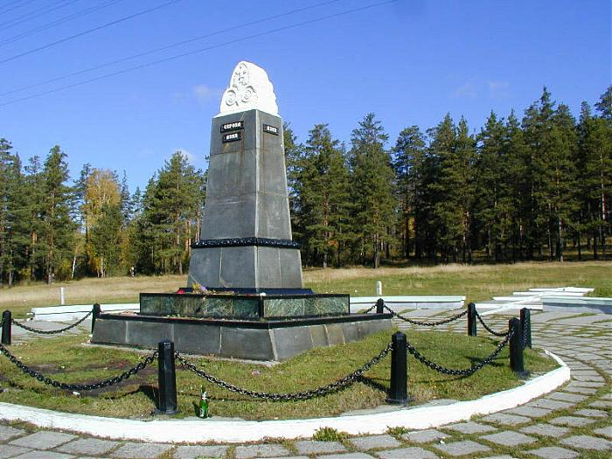

Люблю путешествовать,

По карте своей гулять:

Вот горы Урала,

Вот речек начало,

Но я спешу опять.

По Каспию я плыву,

Границу в уме веду.

Делю части света,

Ищу я при этом,

Европу и Азию.

Люблю путешествовать,

По карте своей гулять:

Вот горы Урала,

Вот речек начало,

Но я спешу опять.

По Каспию я плыву,

Границу в уме веду.

Делю части света,

Ищу я при этом,

Европу и Азию.

Урал является уникальным регионом, расположенным на границе Европы и Азии. Условная граница проходит во восточному склону Уральского хребта. Об этом напоминают монументы, установленные на трассах и дорогах – обелиски «Европа-Азия».
В. Н. Татищев в 1720 году предложил провести восточную границу Европы по хребту Уральских гор, и далее по реке Яик (совр. Урал) вплоть до устья, впадающего в Каспийское море. Постепенно новая граница стала общепринятой сначала в России, а затем и за её пределами. В настоящее время граница Европы проводится: на севере — по Северному Ледовитому океану; на западе — по Атлантическому океану; на юге — по Средиземному, Эгейскому, Мраморному, Чёрному морям; на востоке — по восточному подножию Уральских гор, горам Мугоджарам, по реке Эмбе до Каспийского моря, от него по рекам Куме и Манычу (Кумо-Манычская впадина) к устью Дона.
Памятник уникален тем, что здесь очень нравится фотографироваться гостям области, ведь только в этом месте можно стоять одной ногой в Европе, а другой – в Азии.

Чтец:
…Мой край. То нежный, то суровый,
С годами ставший дорогим,
Прими возвышенное слово,
Тебе пою я этот гимн.
Ты, словно друг, соединяешь
Восток и Запад меж собой
И над равнинами взлетаешь
Хребтами в дымке голубой.
Горит закат в озёрах синих,
И в домнах плавится металл.
Тебя взрастила мать Россия,
А силу дал отец Урал.
Святую память Танкограда
Ты сквозь историю несёшь.
В твоих горах такие клады…
А на полях такая рожь…
В тебе – рожденье новой эры
И Аркаима тайный свет.
Народа мужество и вера –
Свидетельство твоих побед.
(Ася Горская)

Ведущий: Спасибо за внимание! До новых встреч в нашем школьном музее!

Литература:

- Слукин В.М., Арапова Е.П., Кононова Т.А. Демидовские гнезда: Культурно-исторические очерки. Екатеринбург: ИД «Сократ», 2001.
- Горбунов Ю.А., Шинкаренко Ю.В., Новоселов А.И., Елисеев С.М., На государевой дороге: Культурно - исторические очерки. Екатеринбург: ИД «Сократ», 2000.
- Корепанов Н.С., Блинов В.А., Мамаев В.С., Город посредине России, Екатеринбург: ИД «Сократ», 2005.
- Альбом «Памятные места Свердловской области», Екатеринбург, 2009год.

